Lampiran 11

Lembar Observasi Kegiatan Pembelajaran Matematika oleh Siswa
Melalui Penerapan Model SAVI

SATUAN PENDIDIKAN : SD Inpres Bangkala III
MATA PELAJARAN : IlmuPengetahuanAlam
KELAS/SEMESTER : V /II
PERTEMUAN : 1 dan 2

Petunjuk:
- Amatilah pelaksanaan KBM yang dilakukan oleh siswa!
- Isilah kolom pengamatan sesuai yang anda amati dengan memberi ceklis (√)
- Berilah kualifikasi penilaian dengan mengisi kolom yang tersedia!

No | Aspek yang Diamati | Indikator | Penilaian
 |  |  | 1 | 2 | 3
1 | Somatic | - Siswa dalam kondisi rilks dan senang dalam menerima pelajaraan
 |  | - Siswa dapat membentuk kelompok kecil dengan cara yang menyenangkan
 |  | - Siswa berdiskusi dan mengikuti langkah-langkah kegiatan di LKS
2 | Auditory | - Siswa berani bertanya dengan bahasanya sendiri
 |  | - Siswa dapat mengomentari suatu masalah yang ditimbulkan dalam pembelajaran (kegiatan LKS)
 |  | - Siswa menyimak penjelasan guru dan menyimak presentasi kelompok lain di depan kelas
3 | Visual | - Siswa dapat menyimak video pembelajaran dengan tenang.
 |  | - Siswa dapar melakukan pengamatan dengan teliti
 |  | - Siswa terlibat dalam pemanfaatan media
4 | Intellectual | - Siswa dapat menyampaikan hasil diskusinya di depan kelas
 |  | - Siswa dapat membuat kesimpulan dan ringkasan materi
 |  | - Siswa dapat menggunakan media kartu dengan baik
Jumlah |  |  | 12

Kategori:
1 = Jika 1 indikator terpenuhi
2 = Jika 2 indikator terpenuhi
3 = Jika 3 inidkator terpenuhi

Keterangan:
Nilai = $\frac{Jumlah point dari Soal yang dijawab benar}{Skor Maksimum}$ x 100

Adapun kriteria penilaiannya adalah:
9,50 - 10 = istimewa
8,00 - 9,49 = amat baik
6,50 - 7,99 = baik
5,50 - 6,49 = cukup

 | LEMBAR PENILAIAN OBSERVASI
 | MODEL PEMBELAJARAN SAVI OLEH SISWA
No | Nama Siswa | Pertemuan 1 |  |  |  | Pertemuan 2 |  |  |  | Rata-rata | Nilai | Kategori
 |  | S | A | V | I | S | A | V | I
1 | Andi Muhammad Sattiara
2 | Ariel Anugrah Ramadhan
3 | Faiq Almuid Sufrianto
4 | Muh. Gifary Burhamin
5 | Andi Zahra Elya Safitri
6 | Anna Nurauliah
7 | Atika Saliha
8 | Cinta Juliani Arimi Arifin
9 | Fadillah Suci A
10 | Ghina Nur Aqilah
11 | Novi Sicilia Aldrin
12 | Nur Amelia Putri
13 | Nurjannah
14 | Rahmi Auliah
15 | Widya Dwi Astuti
Makassar, Mei 2018
Observer,

Suryanita,

Lampiran 12
Rekapitulasi Nilai Hasil Belajar (Postest)
No | Kelompok Eksperimen |  |  | Kelompok Kontrol
 | Inisial Siswa | Nilai Post-Test | Hasil Belajar | Inisial Siswa | Nilai  Post-Test | Hasil Belajar
1 | AMS | 50 | Rendah | AA | 55 | Rendah
2 | ANR | 65 | Cukup | ANS | 55 | Rendah
3 | FAS | 70 | Cukup | F | 35 | Rendah
4 | MGB | 75 | Baik | MAR | 60 | Cukup
5 | AZES | 90 | Sangat Baik | AN | 65 | Cukup
6 | AN | 85 | Baik | AAP | 75 | Baik
7 | AS | 80 | Baik | FI | 45 | Rendah
8 | CJAA | 80 | Baik | IDH | 60 | Cukup
9 | FSA | 70 | Cukup | NA | 55 | Rendah
10 | GNA | 90 | Sangat Baik | NR | 60 | Cukup
11 | NSA | 75 | Baik | Nab | 60 | Cukup
12 | NAP | 85 | Baik | SRZ | 75 | Baik
13 | N | 80 | Baik | SAI | 35 | Sangat Rendah
14 | RA | 75 | Baik | ZZH | 35 | Sangat Rendah
15 | WDA | 75 | Baik

Lampiran 13
Data Hasil Instrumen Post-Test
Kelompok Eksperimen
REKAPITULASI NILAI
KELOMPOK EKSPERIMEN
No | Nama Siswa | Skor |  |  |  |  |  |  |  |  |  |  |  |  |  |  |  |  |  |  |  | Jumlah | Skor
 |  | 1 | 2 | 3 | 4 | 5 | 6 | 7 | 8 | 9 | 10 | 11 | 12 | 13 | 14 | 15 | 16 | 17 | 18 | 19 | 20
1 | Andi Muhammad Sattiara | 1 | 0 | 0 | 0 | 1 | 0 | 0 | 1 | 1 | 0 | 1 | 1 | 1 | 0 | 0 | 0 | 1 | 0 | 1 | 1 | 10 | 50
2 | Ariel Anugrah Ramadhan | 0 | 1 | 1 | 1 | 0 | 1 | 0 | 0 | 1 | 1 | 1 | 0 | 1 | 0 | 1 | 1 | 1 | 1 | 1 | 0 | 13 | 65
3 | Faiq Almuid Sufrianto | 1 | 1 | 1 | 1 | 0 | 1 | 1 | 0 | 1 | 1 | 1 | 0 | 0 | 1 | 0 | 1 | 0 | 1 | 1 | 1 | 14 | 70
4 | Muh. Gifary Burhamin | 1 | 1 | 1 | 1 | 1 | 0 | 1 | 1 | 0 | 0 | 1 | 1 | 1 | 1 | 1 | 1 | 1 | 0 | 1 | 0 | 15 | 75
5 | Andi Zahra Elya Safitri | 1 | 1 | 1 | 1 | 0 | 1 | 1 | 1 | 1 | 1 | 1 | 0 | 1 | 1 | 1 | 1 | 1 | 1 | 1 | 1 | 18 | 90
6 | Anna Nurauliah | 0 | 1 | 1 | 1 | 1 | 1 | 1 | 1 | 1 | 1 | 0 | 1 | 1 | 1 | 1 | 0 | 1 | 1 | 1 | 1 | 17 | 85
7 | Atika Saliha | 1 | 1 | 0 | 1 | 1 | 1 | 0 | 1 | 1 | 1 | 1 | 1 | 1 | 0 | 1 | 1 | 0 | 1 | 1 | 1 | 16 | 80
8 | Cinta Juliani Arimi Arifin | 1 | 1 | 1 | 1 | 1 | 0 | 1 | 1 | 1 | 1 | 0 | 1 | 0 | 1 | 1 | 1 | 0 | 1 | 1 | 1 | 16 | 80
9 | Fadillah Suci A | 0 | 0 | 1 | 1 | 1 | 1 | 1 | 0 | 1 | 1 | 0 | 1 | 0 | 1 | 1 | 1 | 0 | 1 | 1 | 1 | 14 | 70
10 | Ghina Nur Aqilah | 1 | 1 | 1 | 1 | 0 | 1 | 1 | 0 | 1 | 1 | 1 | 1 | 1 | 1 | 1 | 1 | 1 | 1 | 1 | 1 | 18 | 90
11 | Novi Sicilia Aldrin | 1 | 1 | 1 | 1 | 1 | 0 | 1 | 1 | 0 | 0 | 1 | 1 | 1 | 1 | 1 | 1 | 0 | 1 | 1 | 0 | 15 | 75
12 | Nur Amelia Putri | 1 | 1 | 1 | 1 | 0 | 1 | 1 | 0 | 1 | 1 | 1 | 1 | 1 | 1 | 0 | 1 | 1 | 1 | 1 | 1 | 17 | 85
13 | Nurjannah | 0 | 1 | 1 | 0 | 1 | 1 | 1 | 0 | 1 | 1 | 1 | 1 | 1 | 1 | 0 | 1 | 1 | 1 | 1 | 1 | 16 | 80
14 | Rahmi Auliah | 0 | 0 | 1 | 1 | 0 | 1 | 1 | 1 | 1 | 1 | 0 | 1 | 1 | 1 | 1 | 1 | 1 | 0 | 1 | 1 | 15 | 75
15 | Widya Dwi Astuti | 1 | 0 | 0 | 1 | 1 | 1 | 1 | 1 | 1 | 1 | 0 | 1 | 1 | 1 | 1 | 1 | 1 | 0 | 1 | 0 | 15 | 75

Lampiran 14
Data Hasil Instrumen Post-Test
Kelompok Kontrol
REKAPITULASI NILAI
KELOMPOK KONTROL
No | Nama Siswa | Skor |  |  |  |  |  |  |  |  |  |  |  |  |  |  |  |  |  |  |  | Jumlah | Skor
 |  | 1 | 2 | 3 | 4 | 5 | 6 | 7 | 8 | 9 | 10 | 11 | 12 | 13 | 14 | 15 | 16 | 17 | 18 | 19 | 20
1 | Abi Abdillah | 0 | 1 | 1 | 1 | 0 | 0 | 0 | 1 | 0 | 0 | 1 | 1 | 0 | 1 | 0 | 1 | 0 | 0 | 1 | 1 | 11 | 55
2 | Abizar Nur Syawal | 1 | 0 | 1 | 1 | 1 | 1 | 0 | 0 | 1 | 0 | 0 | 1 | 1 | 1 | 0 | 0 | 1 | 0 | 0 | 1 | 11 | 55
3 | Fatahillah | 0 | 0 | 0 | 1 | 1 | 0 | 0 | 1 | 0 | 1 | 0 | 1 | 0 | 0 | 1 | 0 | 0 | 1 | 0 | 0 | 7 | 35
4 | Muhammad Awal Ramadhan | 1 | 0 | 1 | 1 | 0 | 1 | 1 | 0 | 0 | 1 | 1 | 0 | 0 | 1 | 0 | 1 | 1 | 1 | 0 | 1 | 12 | 60
5 | Amelia Nurhabiba | 1 | 1 | 1 | 1 | 0 | 0 | 0 | 1 | 1 | 1 | 1 | 1 | 0 | 0 | 1 | 1 | 0 | 0 | 1 | 1 | 13 | 65
6 | Ariska Aulia Putri | 0 | 1 | 1 | 0 | 1 | 1 | 1 | 1 | 1 | 1 | 1 | 0 | 1 | 1 | 0 | 1 | 1 | 1 | 1 | 0 | 15 | 75
7 | Fitriani Imran | 1 | 1 | 0 | 0 | 0 | 0 | 1 | 0 | 0 | 1 | 0 | 0 | 1 | 1 | 0 | 1 | 0 | 1 | 1 | 0 | 9 | 45
8 | Indri Darmayanti H | 1 | 0 | 0 | 1 | 0 | 1 | 1 | 1 | 0 | 1 | 1 | 0 | 0 | 1 | 0 | 1 | 1 | 1 | 0 | 1 | 12 | 60
9 | Nur Alisyah | 1 | 0 | 1 | 1 | 1 | 1 | 0 | 0 | 1 | 0 | 0 | 1 | 1 | 1 | 0 | 0 | 1 | 0 | 0 | 1 | 11 | 55
10 | Nurfadillah R | 1 | 0 | 1 | 1 | 0 | 1 | 1 | 0 | 0 | 1 | 0 | 1 | 0 | 1 | 0 | 1 | 1 | 1 | 0 | 1 | 12 | 60
11 | Nurrizqi Abdullah | 1 | 0 | 1 | 1 | 0 | 1 | 1 | 0 | 0 | 1 | 1 | 0 | 0 | 1 | 0 | 1 | 1 | 1 | 0 | 1 | 12 | 60
12 | Salsabila Ramadhani Zainuddin | 1 | 1 | 1 | 1 | 0 | 0 | 1 | 0 | 1 | 1 | 1 | 1 | 0 | 1 | 1 | 1 | 1 | 0 | 1 | 1 | 15 | 75
13 | Shafira Ayu Indah | 1 | 0 | 0 | 1 | 1 | 0 | 1 | 1 | 0 | 0 | 0 | 0 | 0 | 0 | 1 | 0 | 0 | 1 | 0 | 0 | 7 | 35
14 | Zifani Zalsabila Haedir | 0 | 1 | 1 | 1 | 0 | 1 | 1 | 0 | 1 | 1 | 1 | 1 | 1 | 0 | 1 | 1 | 1 | 0 | 1 | 1 | 15 | 75

Lampiran 15
Deskripsi Analisis Data (Postest)
Kelompok Eksperimen

Statistics
Postest_eksperimen
N | Valid | 15
 | Missing | 0
Mean |  | 76.3333
Median |  | 75.0000
Mode |  | 75.00
Std. Deviation |  | 10.25856
Variance |  | 105.238
Range |  | 40.00
Minimum |  | 50.00
Maximum |  | 90.00
Sum |  | 1145.00

Postest_eksperimen
 |  | Frequency | Percent | Valid Percent | Cumulative Percent
Valid | 50.00 | 1 | 6.7 | 6.7 | 6.7
 | 65.00 | 1 | 6.7 | 6.7 | 13.3
 | 70.00 | 2 | 13.3 | 13.3 | 26.7
 | 75.00 | 4 | 26.7 | 26.7 | 53.3
 | 80.00 | 3 | 20.0 | 20.0 | 73.3
 | 85.00 | 2 | 13.3 | 13.3 | 86.7
 | 90.00 | 2 | 13.3 | 13.3 | 100.0
 | Total | 15 | 100.0 | 100.0

Kelompok Kontrol

Statistics
Postest_kontrol
N | Valid | 14
 | Missing | 0
Mean |  | 57.8571
Median |  | 60.0000
Mode |  | 60.00
Std. Deviation |  | 12.96657
Variance |  | 168.132
Range |  | 40.00
Minimum |  | 35.00
Maximum |  | 75.00
Sum |  | 810.00

Postest_kontrol
 |  | Frequency | Percent | Valid Percent | Cumulative Percent
Valid | 35.00 | 2 | 14.3 | 14.3 | 14.3
 | 45.00 | 1 | 7.1 | 7.1 | 21.4
 | 55.00 | 3 | 21.4 | 21.4 | 42.9
 | 60.00 | 4 | 28.6 | 28.6 | 71.4
 | 65.00 | 1 | 7.1 | 7.1 | 78.6
 | 75.00 | 3 | 21.4 | 21.4 | 100.0
 | Total | 14 | 100.0 | 100.0

Lampiran 16
Uji Normalitas Post-Test Kelompok Eksperimen dan Kontrol
Tests of Normality
 | Kolmogorov-Smirnovª |  |  | Shapiro-Wilk
 | Statistic | df | Sig. | Statistic | df | Sig.
Postest_eksperimen | .182 | 15 | .197 | .917 | 15 | .174
Postest_kontrol | .199 | 14 | .140 | .903 | 14 | .126
*. This is a lower bound of the true significance.
a. Lilliefors Significance Correction

Descriptives
 |  |  | Statistic | Std. Error
Postest_eksperimen | Mean |  | 76.4286 | 2.84337
 | 95% Confidence Interval for Mean | Lower Bound | 70.2858
 |  | Upper Bound | 82.5713
 | 5% Trimmed Mean |  | 77.1429
 | Median |  | 77.5000
 | Variance |  | 113.187
 | Std. Deviation |  | 10.63893
 | Minimum |  | 50.00
 | Maximum |  | 90.00
 | Range |  | 40.00
 | Interquartile Range |  | 15.00
 | Skewness |  | -1.051 | .597
 | Kurtosis |  | 1.771 | 1.154
Postest_kontrol | Mean |  | 57.8571 | 3.46546
 | 95% Confidence Interval for Mean | Lower Bound | 50.3705
 |  | Upper Bound | 65.3438
 | 5% Trimmed Mean |  | 58.1746
 | Median |  | 60.0000
 | Variance |  | 168.132
 | Std. Deviation |  | 12.96657
 | Minimum |  | 35.00
 | Maximum |  | 75.00
 | Range |  | 40.00
 | Interquartile Range |  | 15.00
 | Skewness |  | -.435 | .597
 | Kurtosis |  | -.225 | 1.154

Lampiran 17
Uji Independent Sampel t-Test
Post_Test
Group Statistics
 | Kelompok | N | Mean | Std. Deviation | Std. Error Mean
Nilai_Postest | eksperimen | 15 | 76.3333 | 10.25856 | 2.64875
 | kontrol | 14 | 57.8571 | 12.96657 | 3.46546

Independent Samples Test
 |  | Levene's Test for Equality of Variances |  | t-test for Equality of Means
 |  | F | Sig. | t | df | Sig. (2-tailed) | Mean Difference | Std. Error Difference | 95% Confidence Interval of the Difference
 |  |  |  |  |  |  |  |  | Lower | Upper
Nilai_Postest | Equal variances assumed | .596 | .447 | 4.271 | 27 | .000 | 18.47619 | 4.32605 | 9.59987 | 27.35251
 | Equal variances not assumed |  |  | 4.236 | 24.775 | .000 | 18.47619 | 4.36180 | 9.48875 | 27.46363

Lampiran 18
Dokumentasi Kegiatan Penelitian

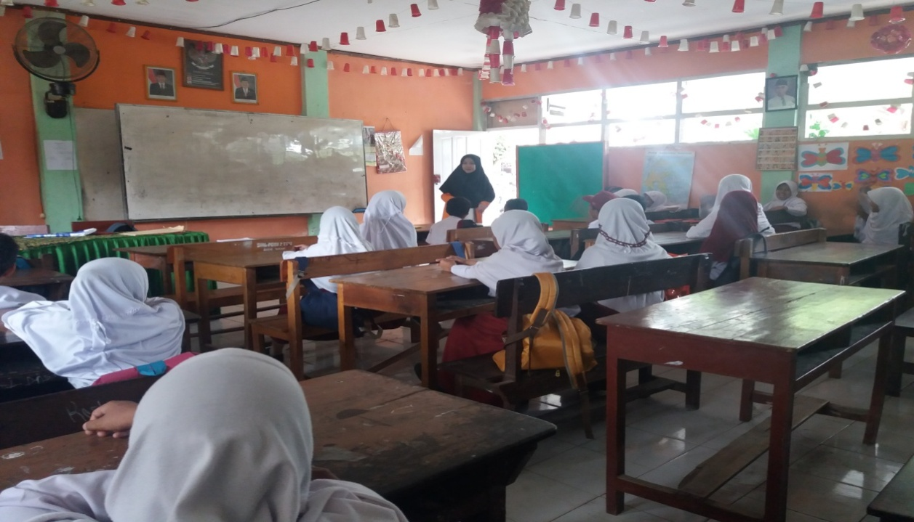
Gambar L18.1 Pemberian Treatment
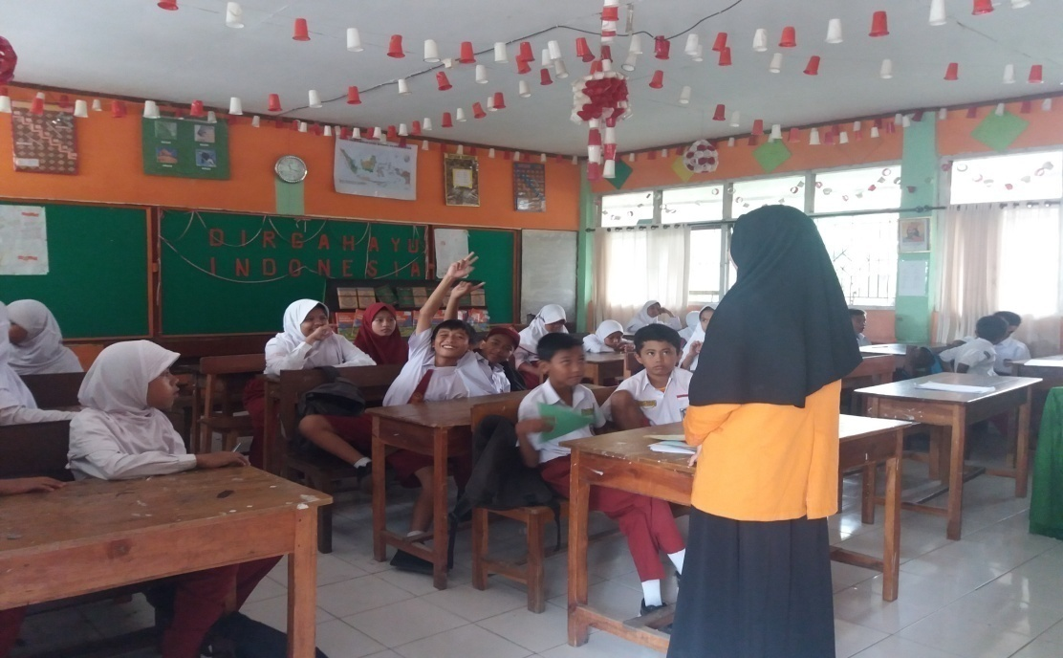

Gambar L18.2 Pemberian Treatment

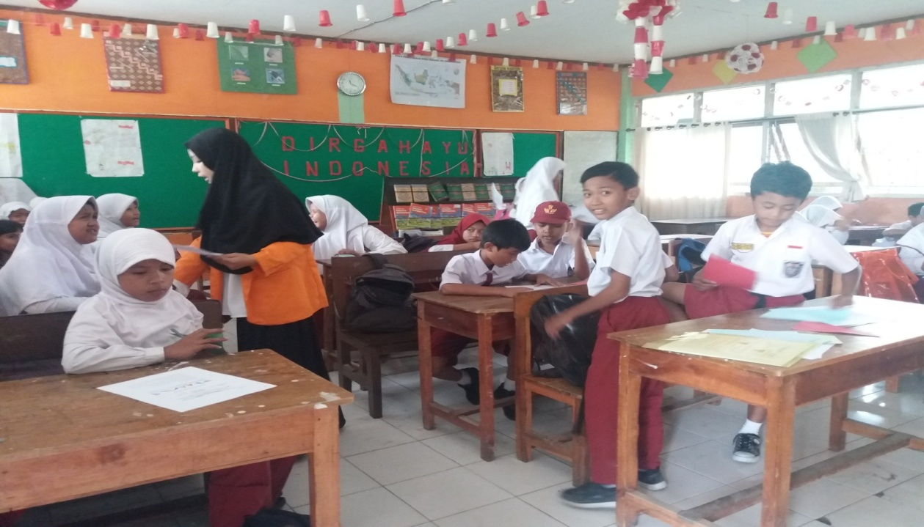
Gambar L18.3 Pemberian Treatment

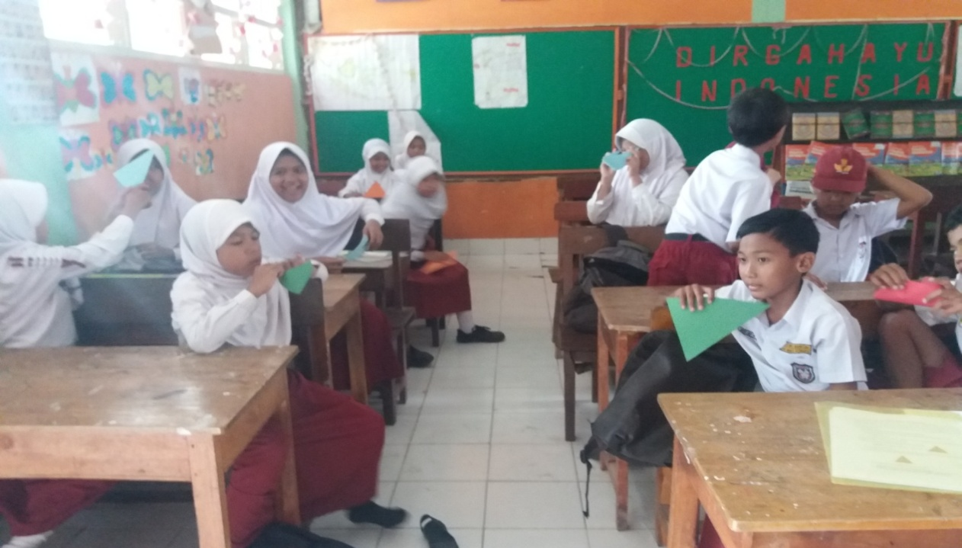

Gambar L18.4 Pemberian Treatment

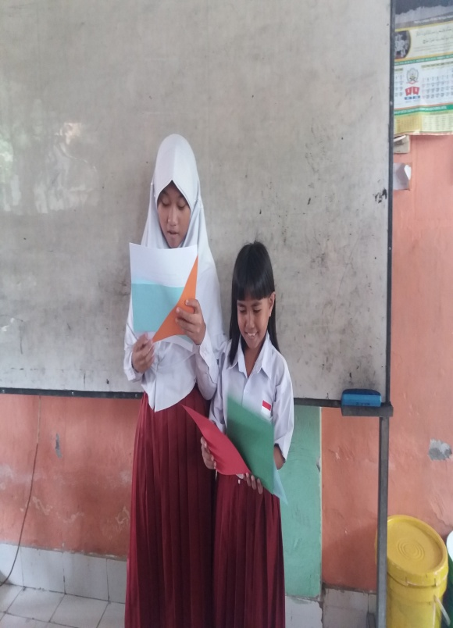
Gambar L18.5 Pemberian Treatment

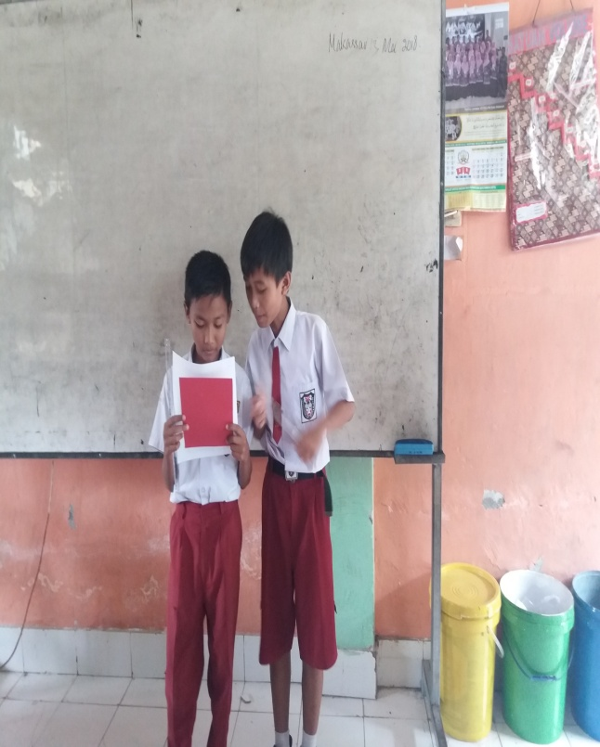

Gambar L18.6 Pemberian Treatment

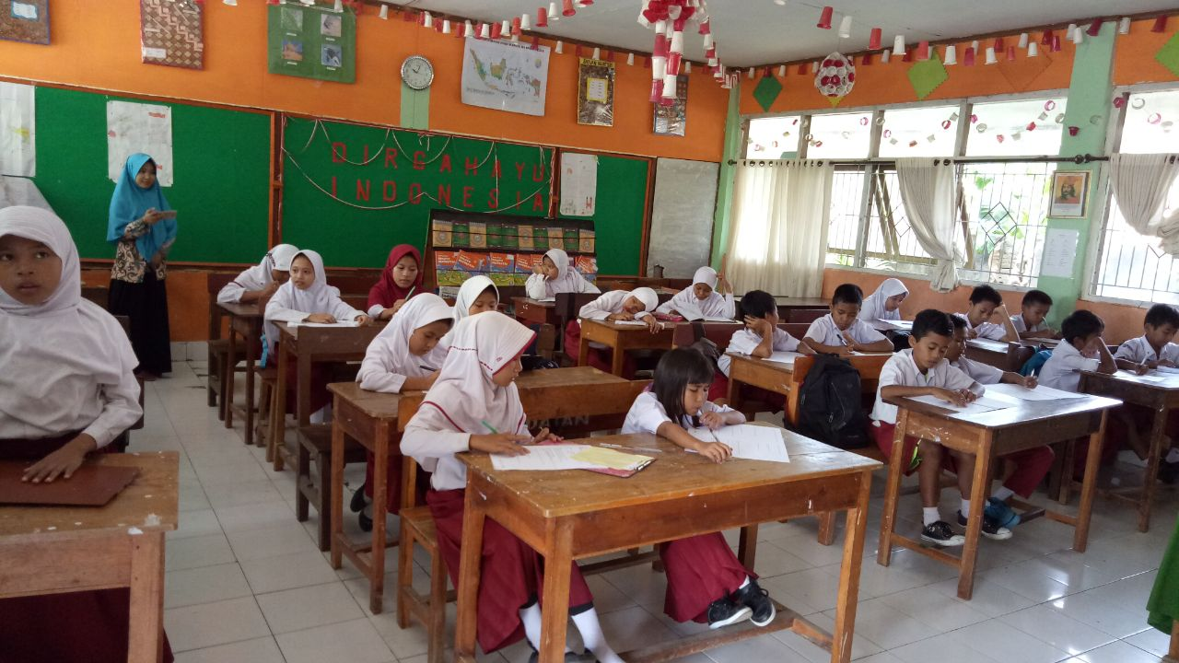

Gambar L18.7 Pemberian Post-test
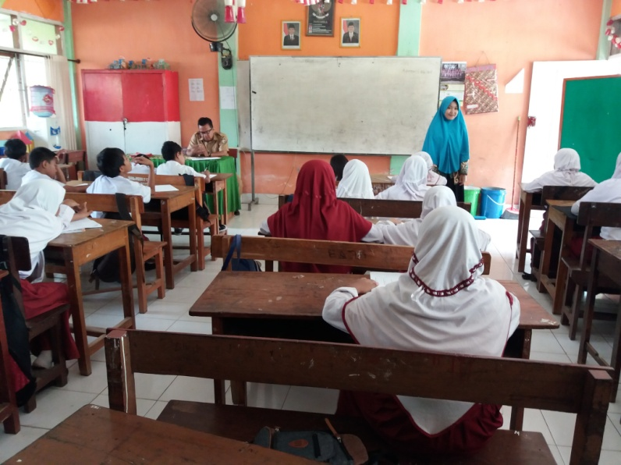

Gambar L18.8 Pemberian Post-test

Lampiran 19
Lembar Soal Hasil Belajar Siswa (Post-test)
Kelompok Eksperimen
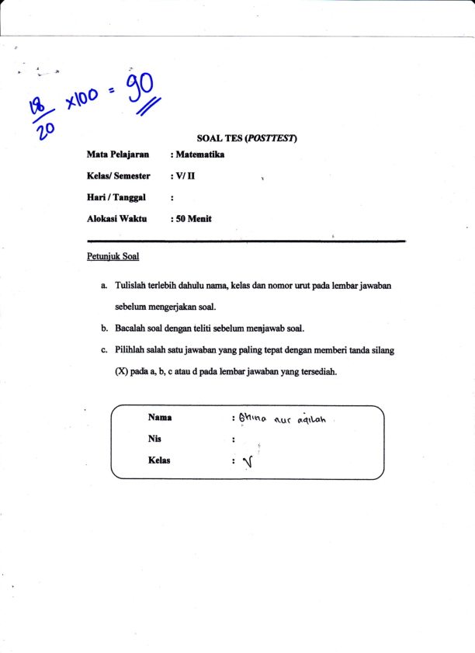
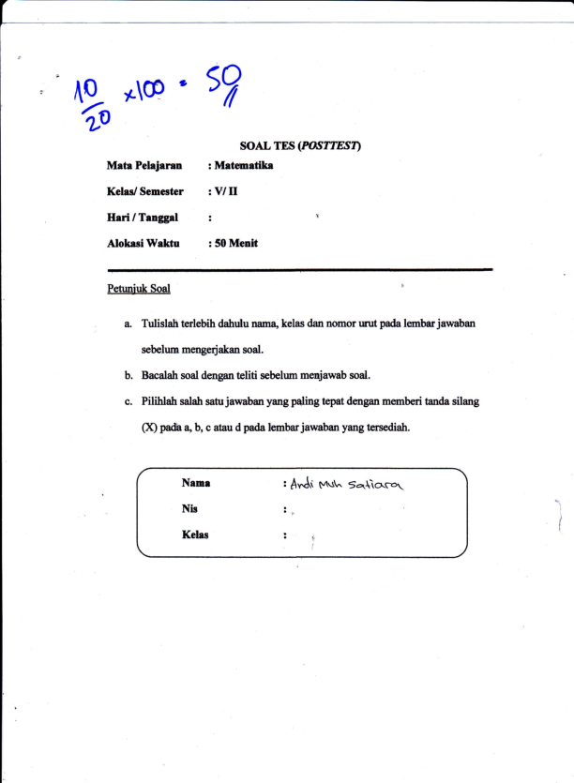

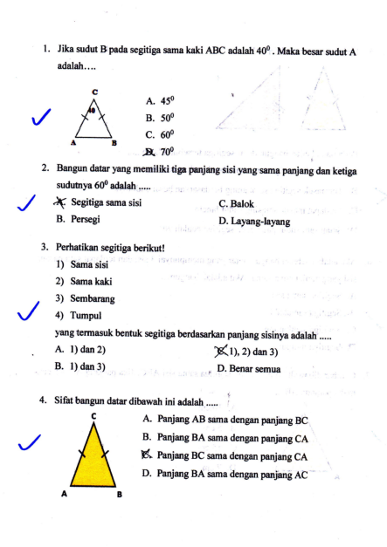
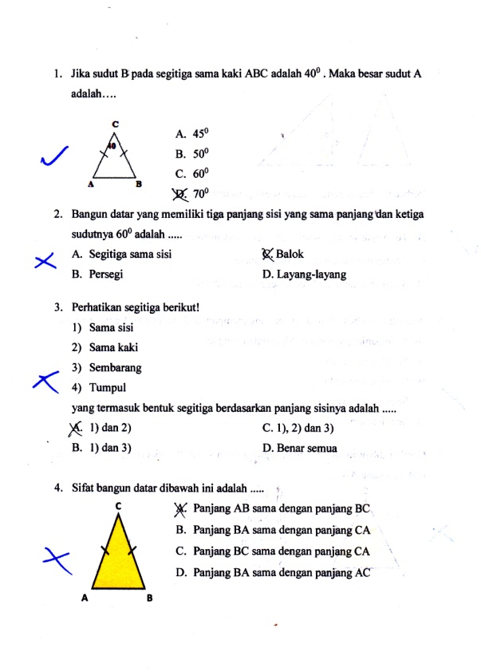
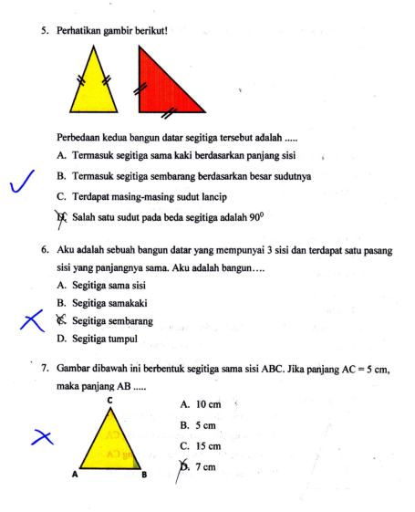
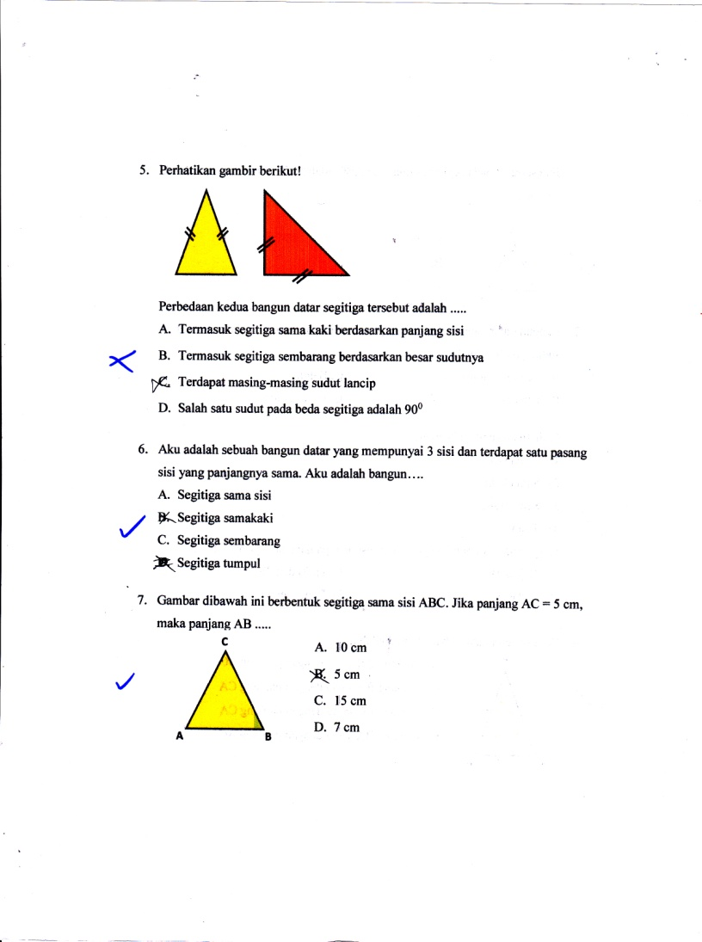
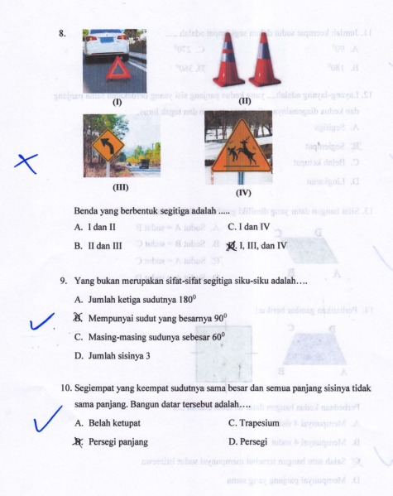
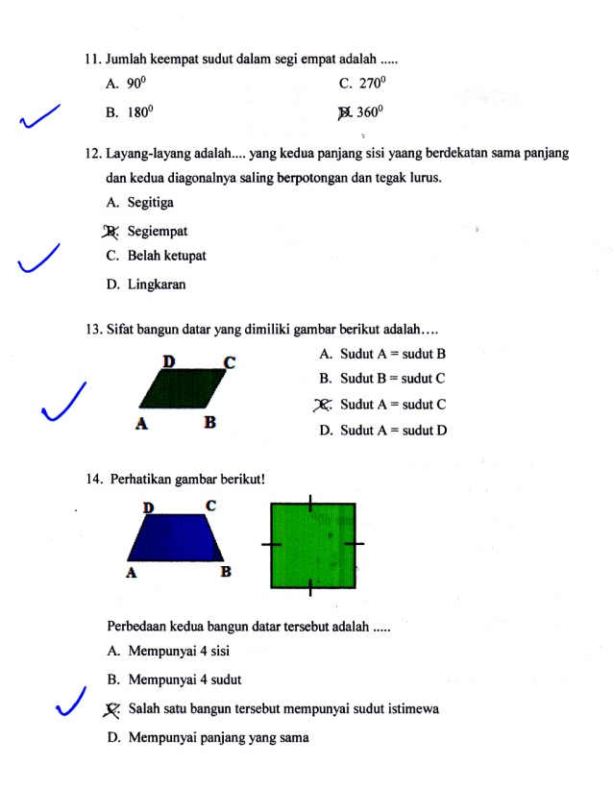
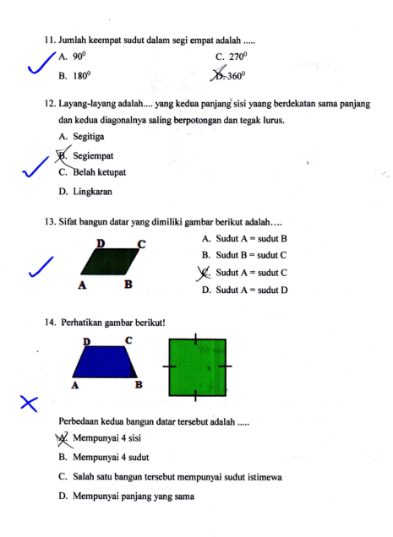
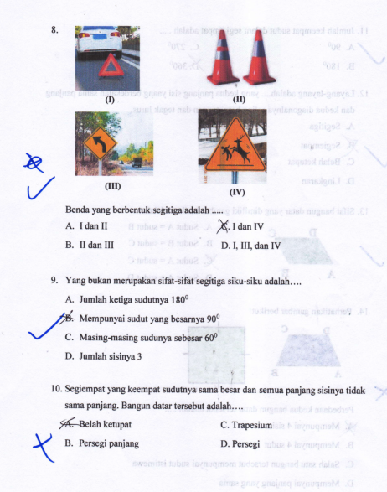
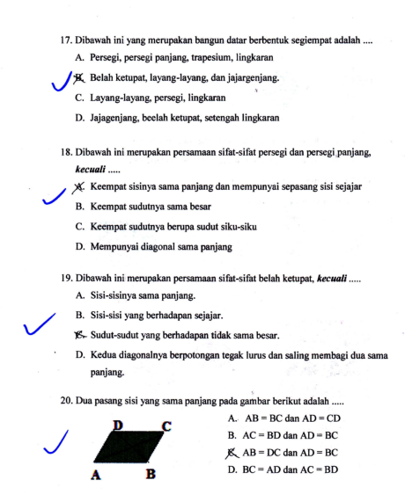
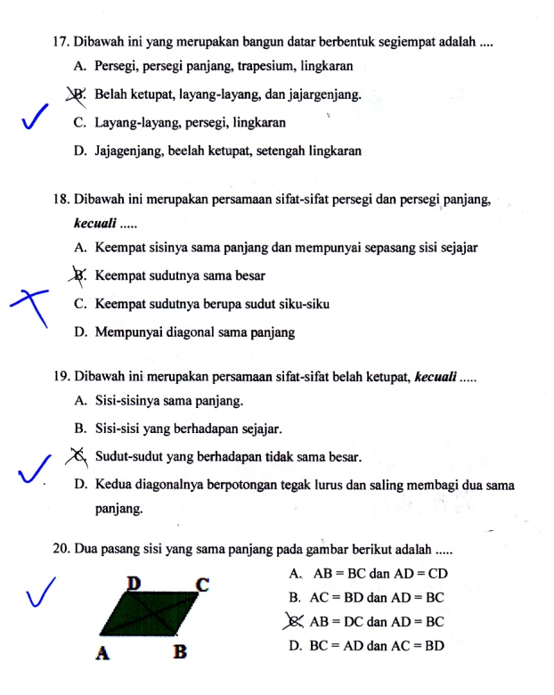
Lembar Soal Hasil Belajar Siswa (Post-test)
Kelompok Kotrol

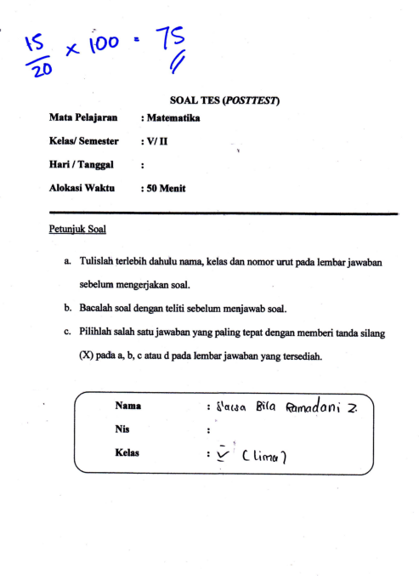
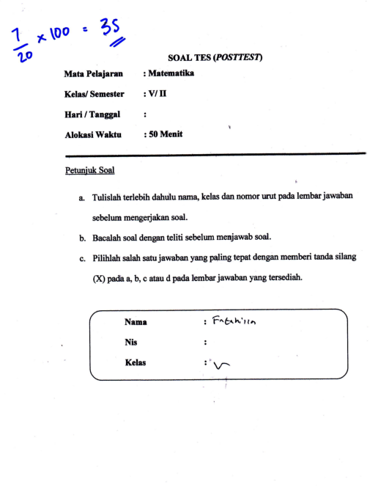
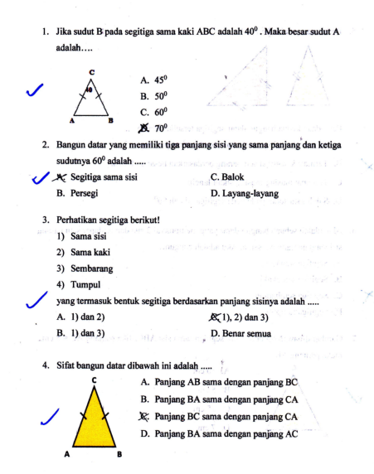
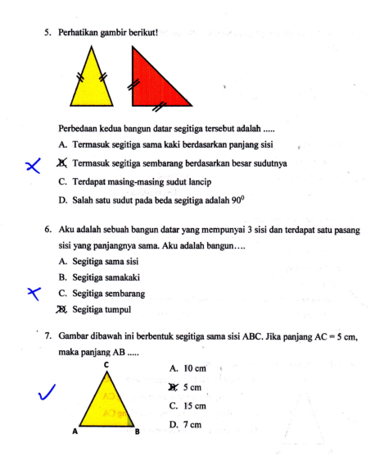
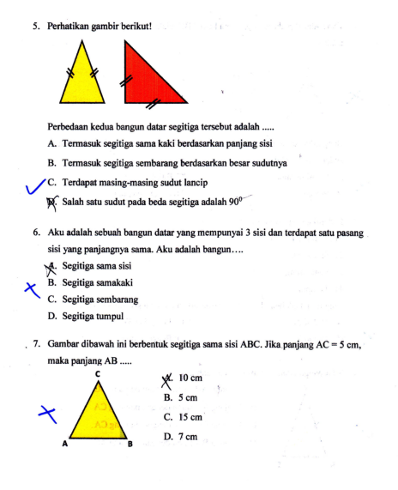
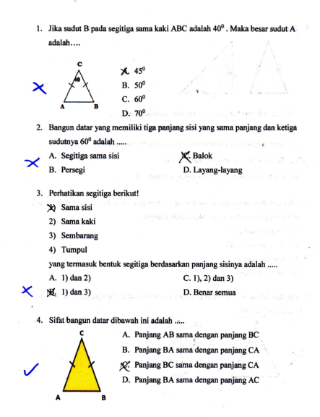
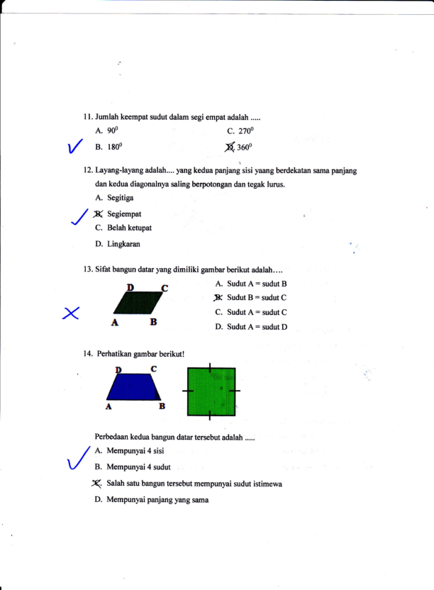
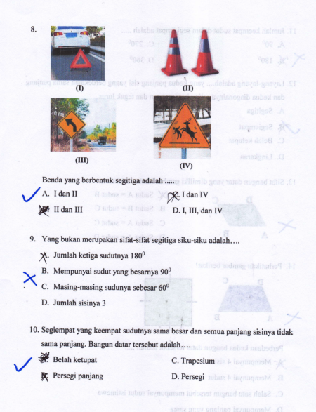
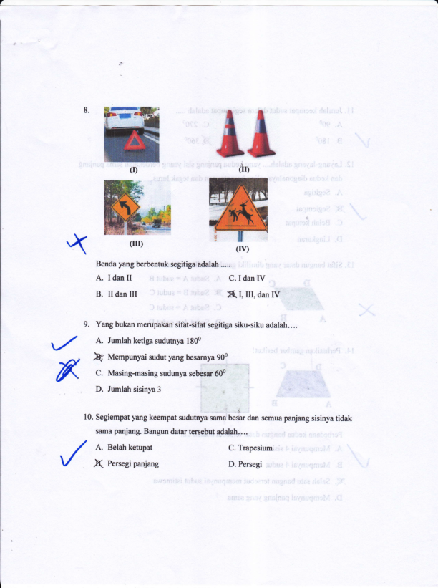
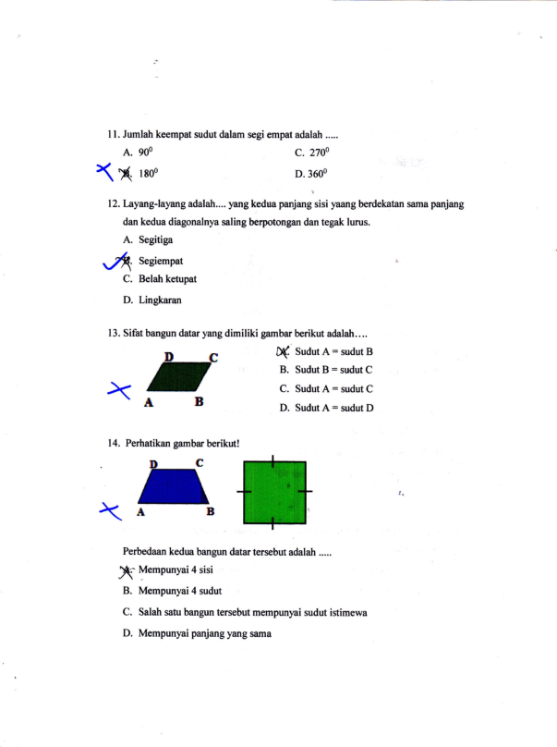
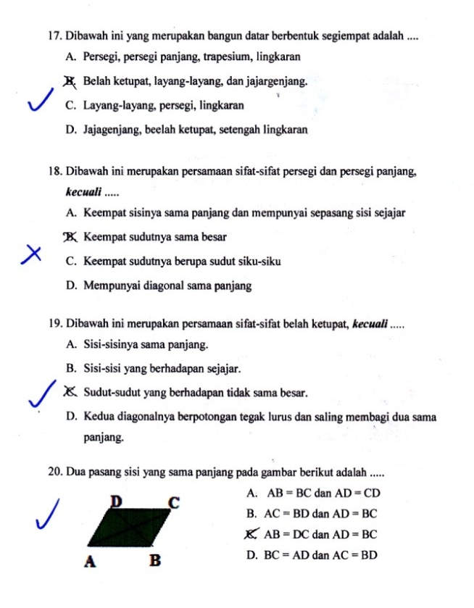
Lampiran 20
Surat Permohonan Izin Melakukan Penelitian
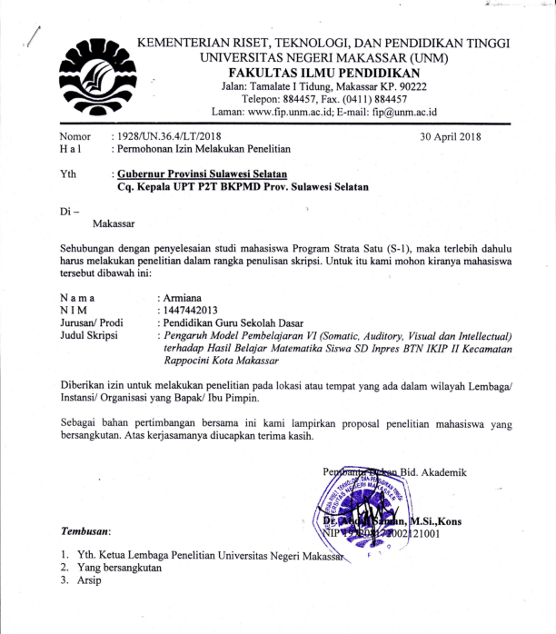

Lampiran 21
Surat Izin Penelitian Dinas Penanaman Modal
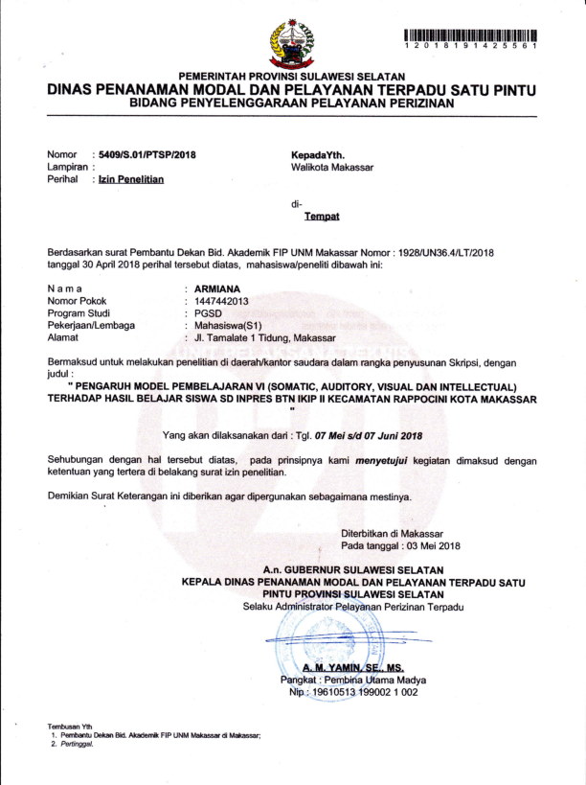
Lampiran 22
Surat Izin Penelitian Badan Kesatuan Bangsa dan Politik Pemerintah Kota Makassar
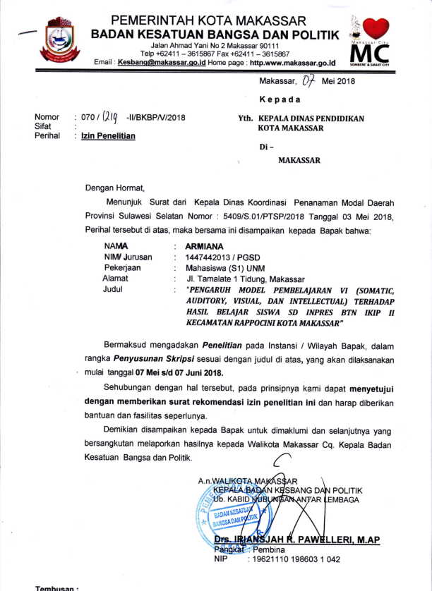
Lampiran 23
Surat Izin Penelitian Pemerintah Kota Makassar Dinas Pendidikan
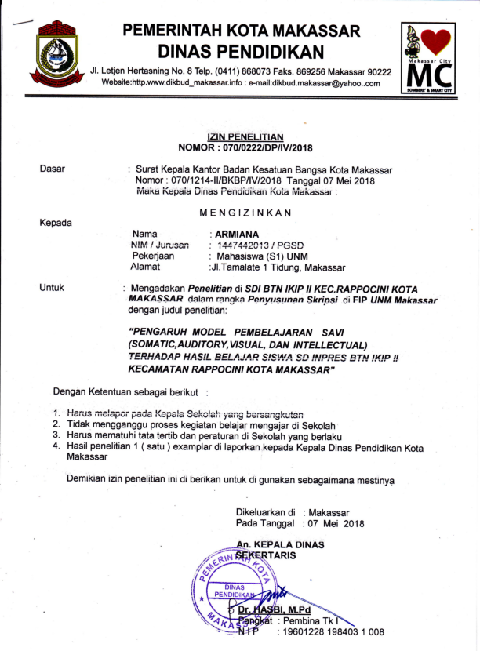

Lampiran 24
Surat Keterangan Validasi Instrumen
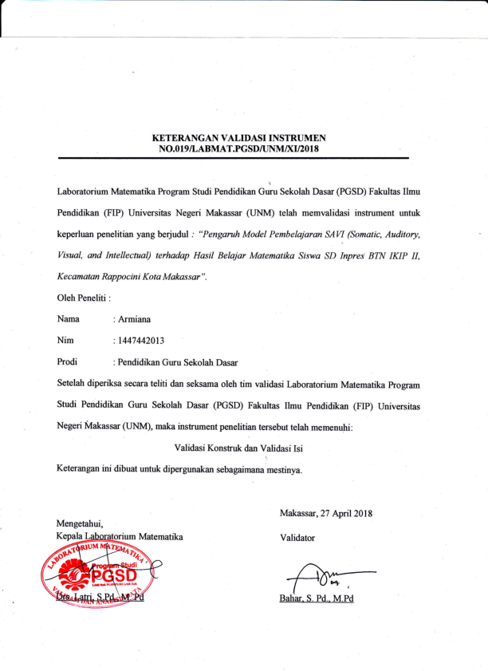

Lampiran 25
Surat Keterangan Telah Melaksanakan Penelitian
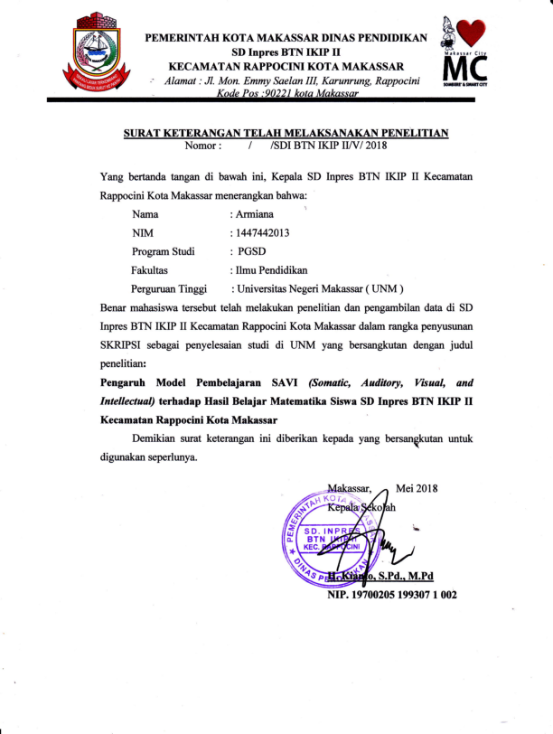

n

Lampiran 26
Titik Persentase Distribusi t Tabel

